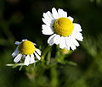
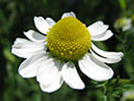

Латинское название: Matricária recutíta Английское название: chamomil Русское название: ромашка лекарственная

Рома́шка апте́чная — вид однолетних травянистых растений из рода Ромашка семейства Астровые (Сложноцветные). Растение широко распространено в Евразии и Северной Америке. Используется в научной и народной медицине.
Ромашка аптечная — однолетнее травянистое растение с сильным специфическим запахом.
Корень стержневой, мало разветвленный, светло-бурый.
Стебель прямостоячий, высотой 15—60 см, от основания ветвистый, реже простой, ребристо-бороздчатый, внутри полый, до верхушки облиственный.
Листья очередные, сидячие, в общем очертании широко-ланцетные или яйцевидные, длиной 2—5 см, шириной 0,5—1 см, дважды- или триждыперисторассечённые на узколинейные, почти нитевидные (шириной до 0,5 мм), шиловидно-

заострённые доли, с коротким мягким остриём на верхушке.
Соцветия — корзинки диаметром до 25 мм (на боковых побегах мельче), многочисленные, расположенные на тонкоребристых длинных (до 8 см) цветоносах на верхушках стеблей и боковых побегов, образуя в совокупности общее щитковидное соцветие.
Ромашка аптечная имеет голарктический тип ареала, распространилась как заносное растение почти во всех внетропических странах обоих полушарий и во многих из них натурализовалась. Она встречается почти по всей Европе (от Скандинавии до Средиземного моря), во многих районах Азии и Северной Америки.
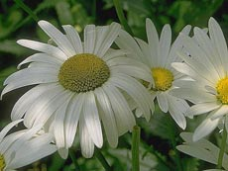
Сухие цветочные корзинки содержат эфирное масло, апиин, апигенин, фитостерины, дубильные и слизистые вещества, горечи, витамины и др..
Используют настои и отвары цветочных корзинок ромашки и её эфирное масло
Настой цветочных корзинок ромашки оказывает противовоспалительное, кровоостанавливающее, антисептическое,
Вашурина Ксения 8 б

слабое вяжущее, болеутоляющее, седативное, противосудорожное, потогонное, желчегонное действие.
Эфирное масло ромашки обладает дезинфицирующим и потогонным действием, снимает боли, ослабляет воспалительные процессы, нормализует нарушенную функцию желудочно-кишечного тракта, возбуждающе действует на центральную нервную систему: усиливает и учащает дыхание, увеличивает число сердечных сокращений, расширяет сосуды головного мозга. Большие дозы эфирного масла вызывают головную боль и общую слабость.

